Video & Animation #01 Video in der Lehre: Lehrveranstaltungsaufzeichnung
Autorin | Ypatios Grigoriadis
Veröffentlichung | September 2019
Lizenz | Lizenziert unter der Creative-Commons-Lizenz CC BY-SA 4.0.
Zitat Em. Univ.-Prof. Lothar Fickert:„Um es in Titus‘ Worten zu sagen: Die gesprochenen Vorlesungen vergehen, die aufgezeichneten bestehen.“

Grundidee der Lehrveranstaltungsaufzeichnung
Aufzeichnung einer Lehrveranstaltung (kurz: LV) bedeutet die audiovisuelle Dokumentierung ihrer Einheiten, welche typischerweise im Hörsaal einer Universität stattfinden. Die Lehrveranstaltung per se – sprich ihre Inhalte, ihre Dauer oder ihre didaktische Methode – wird in keiner Weise von der Erstellung des Medienprodukts beeinflusst: Es handelt sich lediglich um das Festhalten des Geschehens der Lehre. Nach einmaliger Aufnahme einer Videosequenz kann diese nun zeit- und ortsunabhängig von Lernenden genutzt werden.

Gründe & Benefits

Vorteile für Studierende:
- Reproduzierbarkeit von Vorgängen und Abläufen
- Optimierung von Prüfungsvorbereitungen
- Zeit- und ortsunabhängige Partizipation
- Erleichterung von berufsbegleitendem Studieren

Vorteile für Lehrende:
- Entlastung der Raumproblematik bei Massenlehrveranstaltungen
- Verwendung kurzer Tutorials (Anleitungsvideos)
- Unterstützung von modernen Unterrichtsszenarien wie Blended Learning und Flipped Classroom
- Möglichkeit zur Nachbereitung, Aufarbeitung und Optimierung der eigenen Lehrveranstaltung mit neuen didaktischen Formen
- Hohes Wiederverwendbarkeitspotential

Was kann alles aufgezeichnet werden?
Dokumentiert kann unter anderem Folgendes werden:
- Audio:
  - Stimme der Vortragenden
  - Ton aus dem Laptop
  - Fragen der Studierenden (wenn möglich)
- Video der Vortragenden
  - am Podium
  - vor der Tafel
- Projektion im Hörsaal
  - Vortragsfolien
  - Zeichnungen
  - Videobeispiele

Wo findet man das Endprodukt?
Die produzierten Aufzeichnungen werden auf dem Videoportal „T U Graz TUbe“ unter der Kategorie „Courses“ veröffentlicht. TUbe ist das Videoportal der T U Graz. Hier finden Sie Lehrveranstaltungsaufzeichnungen, Eventvideos und sonstige Videos der T U Graz.

Features
- Parallele Anzeige von Bildschirm- & Lehrpersonenaufnahme
- Das Layout des Players kann von den Nutzern individuell gestaltet werden.
- Suche: Die Videos können nach Textinhalten durchsucht werden.
- Optimierte Navigation in der Videozeitleiste (Navigationsleiste, Balken) durch Marker und Thumbnails
- Zoomfunktion in das Video zum Vergrößern von Tafelbildern, Powerpoint, Schaubildern, etc.
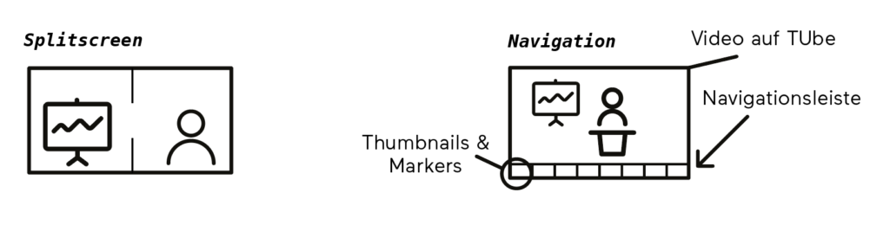

Wie sieht der Zugang zu den Aufzeichnungen aus?
Die Zugriffsrechte werden gleich dem jeweiligen TeachCenter-Kurs entsprechend vorgegeben:
- Begrenzt auf Kursteilnehmer:innen
- Begrenzt auf alle T U GRAZonline-User:innen
- Unbegrenzter / öffentlicher Zugang

Sie können das Lehrveranstaltungsaufzeichnungsservice der T U Graz unter folgendem Link auf T U 4 U bestellen.

Bestellung L L T:
- Audio
- Video
- Projektion im Hörsaal

Danach wird unser Team Sie kontaktieren, um die Bestellung zu bestätigen und mögliche Fragen zu beantworten.

Für weitere Informationen schreiben Sie gerne an das TUbe-Team.

Sticker zum Beitrag

